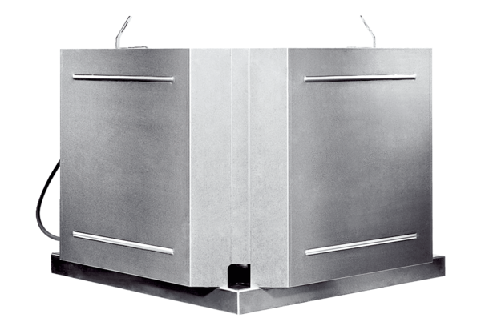Центробежный крышный вентилятор DRD 18 ECКомплект поставки: 1 штукАссортимент: E
Номер артикула: 0087.0170Изготовитель: MAICO

